Урок 21. Как описать животное?

Предмет: «Русская речь».
Класс: пятый.
Раздел: «Типы речи. Описание».
Урок 21. Как описать животное?
Дата: «____» ____________ 20 ___ г.
Учитель: Хаматгалеев Э. Р.

Цель урока – познакомиться с характерными особенностями описания животных.

Ход урока

- Организационный момент.

  - Приветствие.
  - Проверка списочного состава учащихся.
  - Сообщение темы и цели урока.

- Повторение изученного.

- Назовите основные части композиции описания.
- Что такое эпитет?

- Проверка домашнего задания.

Заслушивание ответов нескольких учеников на домашнее задание (по выбору учителя).

- Изучение нового материала.

194. Подготовьтесь писать изложение о животном, близкое к тексту (см. сс. 118-119).
I. Прочитайте памятку 3 на с. 180.
К пункту 3.
Укажите такие варианты заглавия текста, которые отражают его основную мысль; своё мнение обоснуйте.
«Находка».
«Находка Герасима».
«Желанная находка».
«Счастливая находка».
«Однажды вечером».
«Есть о ком заботиться!»
«Конец одиночеству».
«Радость».
К пункту 5.
Составьте недостающие пункты плана.
- «Герасим шёл тихо и глядел на воду».
- Небольшой щенок барахтался в тине у самого берега.
- Несчастная собачонка.
- …
К пункту 6.
- Прочитайте в тексте описания, проанализируйте их. Подумайте, почему И. Тургенев дважды обращается к описанию собачки. Чем эти описания различаются? А что их объединяет?
- Укажите слова, которыми можно выразить основную мысль и первого, и второго описания.
Обратите внимание: несчастная (собачонка) и бедная – синонимы. Проследите, как автор раскрывает, конкретизирует именно эту основную мысль описания.
Почему, например, о глазах собачки говорится очень подробно, а, предположим, о её ушах, хвосте – ни слова? Что подчёркивает автор в описании собачонки?
- Понаблюдайте, как писатель убеждает нас в том, что Герасим обрадовался своей необычайной находке, что он старался как можно скорее согреть и накормить бедную собачонку.
Отметьте слова, которые особенно ярко говорят о том, что Герасим нежно заботился о своей питомице.

II. Запишите слова, укажите, в какой части слова выделена орфограмма, объясните её.

Показалось, несчастная, разостлав, дрожал, щурилась, уложил на кровати, сбегал.

III. Найдите в тексте предложения с однородными членами.

Дело было к вечеру. Он (Герасим) шёл тихо и глядел на воду. Вдруг ему показалось, что что-то барахтается в тине у самого берега. Он нагнулся и увидел небольшого щенка, белого с чёрными пятнами, который, несмотря на все свои старания, никак не мог вылезти из воды, бился, скользил и дрожал всем своим мокреньким телом. Герасим поглядел на несчастную собачонку, подхватил её одной рукой, сунул её к себе за пазуху и пустился большими шагами домой. Он вошёл в свою каморку, уложил спасённого щенка на кровати, прикрыл его своим тяжёлым армяком, сбегал сперва в конюшню за соломой, потом в кухню за чашечкой молока. Осторожно откинув армяк и разостлав солому, поставил он молоко на кровать. Бедной собачонке было всего недели три, глаза у ней прорезались недавно; один глаз даже казался немножко больше другого; она ещё не умела пить из чашки и только дрожала и щурилась. Герасим взял её легонько двумя пальцами за голову и пригнул её мордочку к молоку. Собачка вдруг начала пить с жадностью, фыркая, трясясь и захлёбываясь. Герасим глядел, глядел да как засмеётся вдруг… Всю ночь он возился с ней, укладывал её, обтирал и заснул наконец сам возле неё каким-то радостным и тихим сном.

(И. Тургенев)

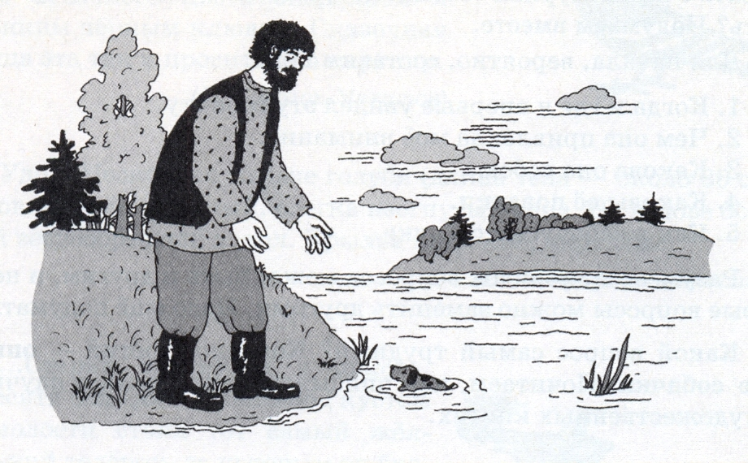

195. Вспомните, из какой повести это предложение; о ком оно.

Отчуждённый несчастьем своим от общества людей, он вырос немой и могучий, как дерево растёт на плодородной земле.

- Кого и с чем сравнивает в этом предложении автор? Для чего?
- Вспомните, в каких контекстах повести мы встречаем другие сравнения в описании Герасима, например: как пойманный зверь; казался каким-то великаном; как лев.
- Какие качества Герасима и особенности его положения в обществе подчёркивает автор этими сравнениями?
- Ещё какие сравнения в описании Герасима, его действий вам запомнились? Запишите их.

Готовимся к сочинению о животном (см. упр. 196-203).
Представьте себе: у вас дома есть четвероногий или крылатый друг (собачка, кошка, попугайчик…), и вам захотелось написать о нём в журнал «Юный натуралист». Как это лучше сделать? Подумаем вместе.
Для начала, вероятно, составим план:
- Когда и где я впервые увидел эту собачку.
- Чем она привлекла моё внимание.
- Какова она собою.
- Каковы её повадки.
- Как я забочусь о собачке.
Разумеется, порядок вопросов может быть и другим, и некоторые вопросы можно заменить другими. Надо ещё подумать…
Какой вопрос самый трудный? Конечно, третий – описание собачки. Почитаем, как описывают животных в научных и художественных книгах.

196. 1. Прочитайте тексты. Назовите стиль каждого описания.
2. В художественных описаниях определите основную мысль, проследите, как она раскрывается.
3. Отметьте сравнения, слова с переносным значением, с уменьшительно-ласкательными суффиксами.

ТЕТЕРЕВ

Очень красивый этот лесной петух. Хвост косицами, сам весь чёрный, а брови красные-красные, ноги короткие, все в пёрышках, будто в валенках, чтоб зимой не замёрзли.

(Е. Чарушин)

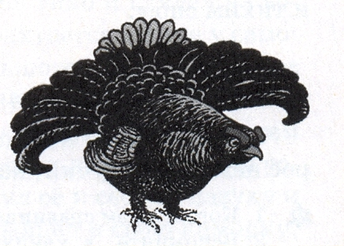

Тетерев – род птиц семейства тетеревиных. Два вида: обыкновенный и кавказский. Тетерев обыкновенный весит до 1,8 кг, длина – 53-57 см. Обитает в лесах и лесостепях Евразии.

(Из «Определителя птиц»)

УДОД

Похож удод на сказочную птицу: с высоким хохлом на голове, с пёстрым песочного цвета оперением и крепким чёрным клювом. Сказочная птица эта так и просится на картину.

(И. Соколов-Микитов)

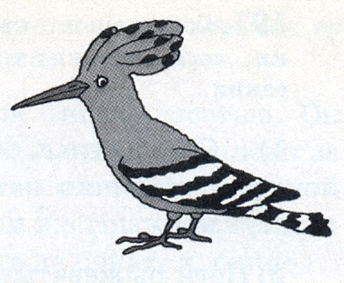

Удод. Несколько мельче голубя (длина тела – около 30 см). Клюв тонкий, длинный, слегка изогнутый вниз. На голове большой веерообразный хохол. Крылья широкие, округлые.

(Из «Определителя птиц»)

…Старик оглянулся и присел. В десяти саженях от него под кустом жимолости стоял тот самый жёлтенький телёнок, за которым он бродил целых три дня. Это был прехорошенький оленёнок, всего несколько недель, с жёлтым пушком и тоненькими ножками; красивая головка была откинута назад, и он вытягивал тонкую шею вперёд, когда старался захватить веточку повыше.

(Д. Мамин-Сибиряк)

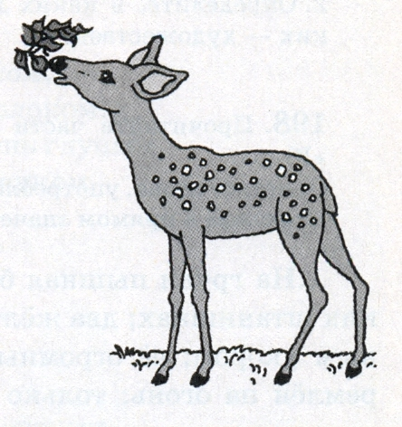

Весёлая эта собачка Вьюшка, всем нравится: ушки – как рожки, хвостик колечком, зубки беленькие, как чеснок.

(М. Пришвин)

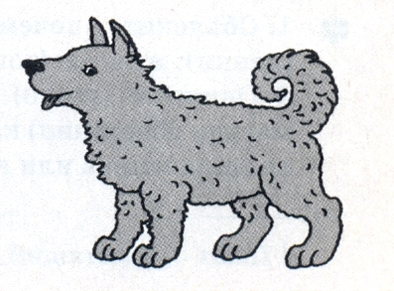
197. Сопоставьте, как об одних и тех же приметах (трясогузки, лося, оляпки) говорится в научном и художественном описании.

- …Спина серая, горло чёрное, брюхо белое… - «…В светло-сером, отлично натянутом платьице, с передним чёрным галстуком».
- Ноги рыжеватые или беловатые… - «…На ногах словно белые, туго натянутые чулки».
- «Изящен наряд у оляпки – куртка бархатно-чёрная, манишка белизною поспорит со снегом». – Спинная сторона оляпки серовато-бурая, брюшная – белая.

- Для какого стиля характерно употребление слов в переносном значении?
- Определите, в каких примерах даётся научное описание, в каких – художественное.

198. Прочитайте части предложений из рассказа А. И. Куприна «Ю-ю».
Отметьте слова, употреблённые в переносном значении; укажите, какие слова в прямом значении им соответствуют.

…На груди пышная белая манишка; задние лапы в широких штанишках; два жёлтых топаза смотрят на меня с серьёзным укором; её огромный изумрудный глаз пристально устремлён на огонь; только две передние бархатные перчаточки чуть-чуть высовываются наружу.

- Объясните, почему в этих примерах необходимы слова задние (лапки); жёлтых (топаза); передние (перчаточки).
- Опишите (устно) по вашим наблюдениям повадки (привычки, манеру поведения) какого-либо животного. Например, как умывается ваша кошка или как собака встречает своего хозяина и т. п.

199. Прочитайте, затем перескажите близко к тексту отрывок из повести С. Шуртакова «Где ночует солнышко».

Умывался Рыжий с необыкновенной тщательностью. Он долго старательно нализывал лапу, закидывал её далеко за ухо, а затем так же старательно проводил по своей плутовской мордочке. Умывшись, кот принялся с тем же тщанием приглаживать длинным розовым языком шерсть на боках и спине.

200. Прочитайте стихотворение. Отметьте строфы, в которых описаны повадки Друга.
ДРУГ

Мне не верится, ребята,
что щенком был этот пёс,
что домой его когда-то
я за пазухой принёс.
Накрывал его тулупом,
тыкал в блюдце с молоком…
Был он глупым, очень глупым,
очень маленьким щенком.
Рос он, рос,
и как-то вдруг
вырос пёс,
по кличке Друг!
Как он ласково при встрече
лапы мне кладёт на плечи!
Как он скачет по двору,
вызывая на игру!
Как заливисто он лает!
Как он любит малышей!
Как он хвостиком виляет,
улыбаясь до ушей!
- Дай мне лапу! –
Он даёт.
- Дай мне шляпу! –
Он несёт.
- Жди! –
Он ждёт.
- Сиди! –
Сидит.
Разве что не говорит…
Мы идём из магазина –
у него в зубах корзина.
Все живущие вокруг
говорят – вот это друг!
Мы шагаем по дорожке,
а с деревьев, с высоты
смотрят яростные кошки,
смотрят гневные коты…
Мне не верится, ребята,
что щенком был этот пёс,
что домой его когда-то
я за пазухой принёс.

(В. Лифшиц)

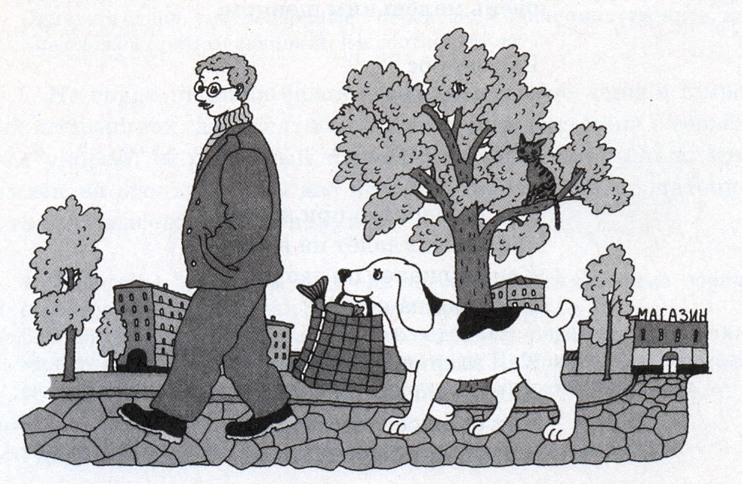

201. Постарайтесь и вы о своём четвероногом или крылатом друге написать с такой же любовью.
Готовясь к сочинению, выполните следующие советы.

- Попытайтесь убедить читателей в том, что животное, о котором вы пишете, действительно интересное, что вы хорошо его знаете и любите и вам очень хочется, чтобы и другие его узнали и полюбили.
- Внимательно понаблюдайте за героем своего будущего сочинения. Приглядитесь к тому, как собака (кошка или какое-либо другое животное) что-то делает, например: выполняет команды, охотится, играет и т. д.
- Опишите животное в художественном стиле. Определите основную мысль описания.
- Найдите в данном учебнике примеры описания животных в художественном стиле, перечитайте их внимательно; проследите, как построено описание, какие средства языка в нём употреблены; как описание «вводится» в повествовательную часть текста.
- Проверьте, нет ли в ваших черновиках слов будто, как будто, будто бы, бусинки, карабкаться, дрессировать, шоколадный. Правильно ли вы их написали?

202. Прочитайте начало и конец текста.

Нам с Серёжей папа привёз из пустыни Каракумы черепашонка. Панцирь у него был мягкий, коготки на запятые похожи, голова, лапы, хвост – в чешуйках. И весь он целиком на Серёжиной ладони помещается.
Назвали черепашонка – Кроха. Ел Кроха всё подряд: капусту, петрушку, укроп, яблоки… Жил в доме, который ему Серёжа из кубиков построил…
Прошла зима…
Через три дня принесли нам телеграмму: «Какакумах цветут тюльпаны. Солнечно, хорошо. Не скучайте. Ваш Кроха».

- Подумайте, почему и как Кроха оказался снова в родной пустыне; кто мог прислать детям телеграмму от его имени.
- Перечитайте описание Крохи.
- Сочините недостающую часть текста.

203. Есть художественный фильм, снятый специально для уроков развития речи, - «История маленького рысёнка» (фрагмент широко известной киноленты «Тропой бескорыстной любви»).
Посмотрите этот фильм. Выберите из него эпизод, который вам особенно понравился, и напишите по нему сочинение. Старайтесь использовать в своей работе следующие текстовые синонимы.

Лесник, старик, хозяин; рысёнок, сиротка, меленький пушистый комочек, живая находка, лесной котёнок, зверёк, маленький гость, питомец, глупыш, маленький хищник, драчун.

204. 1. Прочитайте отрывок из воспоминаний художника К. А. Коровина (1861-1939) о путешествии по Северу вместе с художником В. А. Серовым (1865-1911).

Рано утром мокрые скалы весело заблестели на солнце. Они покрыты цветными мхами, яркой зеленью, алыми пятнами. На лодке мы причалили к берегу. У берега глубоко видно дно, а там, под водой, какие-то светлые гроты и большие, в узорах, медузы, розовые, опаловые и белые. За низкими камнями берега открываются песчаные ложбинки и в них низенькие избы, убогие, в одно-два окошка. Я открываю шкатулку, беру палитру, кладу второпях краски. Это так красиво, удивительно: избы на берегу океана. Руки дрожат, так хочется написать это. Вдали, у океана, пишет Серов. Внезапно он кричит мне:
- Иди сюда, скорей!
Я бегу к нему. Вижу, стоит Серов, а перед ним, поднявши голову, - большой тюлень и смотрит на Серова дивными круглыми своими глазами, похожими на человеческие, только добрее. Тюлень услышал мои шаги, повернул голову и сказал:
- Пять-пять, пять-пять…
Вышедшая из избы старуха поморка позвала его:
- Васька, Васька.
И Васька, прыгая на плавниках, быстро пошёл в избу. У избы я кормил его рыбкой – мойвой, любовался его честными красивыми глазами, гладил его по гладкой голове и даже поцеловал его в холодный мокрый нос. Он повернул набок голову, заглянул мне в глаза и сказал:
- Пять-пять…

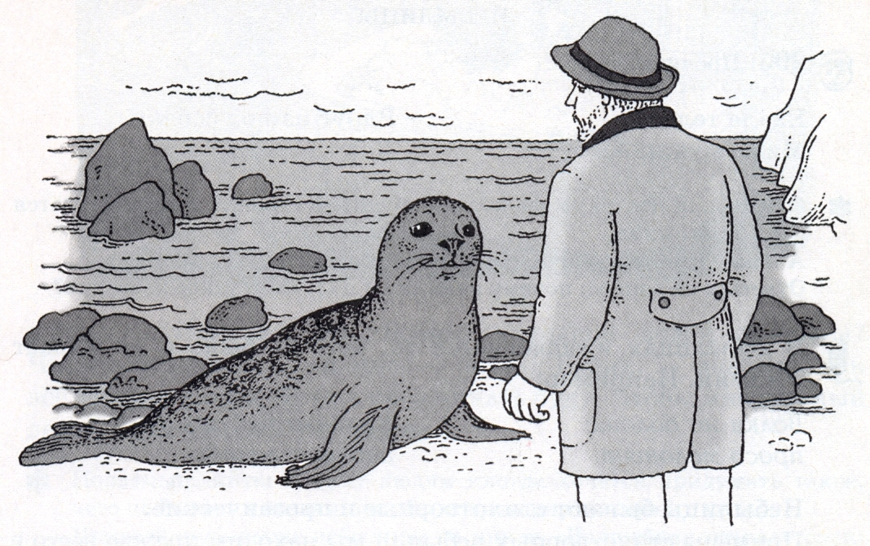

2. Что вас удивило и обрадовало при чтении этого отрывка из воспоминаний художника?
3. Почему и как тюлень стал ручным? Ваш вариант ответа на этот вопрос? Вероятно, в семье помора, жившей у берега Белого моря, были дети, девочки и мальчики. Напишите сочинение на тему: Как тюлень стал совершенно ручным.

Полминутки – на шутки

НЕБЫЛИЦЫ

205. Прочитайте.

Ехала телега
Мимо мужика.
Вдруг из-под собаки
Лают ворота.

* Слышал ли кто-то из вас когда-нибудь эти строки? Ими начинается одна из небылиц.
А какие небылицы знаете вы? Кто больше?
Ответьте на вопрос: почему небылицы получили такое название?

В небылицах изображается то, чего не было и не бывает в жизни. Например:

Волки на болоте
просо молотят.
Курочка-рябушка
избушку метёт.

Небылицы бывают стихотворные и прозаические.
Примеры стихотворных небылиц мы находим прежде всего в детском фольклоре. Вспомним хотя бы начала некоторых из них:

- Медведь на работе
Камни воротит.
- А на печке мужик
Остра-рыбу поймал.
- Стучит, бренчит по улице:
Фома едет на курице.
- Долгоногий журавель
На мельницу ездил.

206. Как и любое другое произведение устного народного творчества, одна и та же небылица может быть в нескольких вариантах. Примеры прозаических небылиц, сочинённых детьми, есть в книге Юрия Дружкова «Волшебная школа». Прочитайте одну из них.

У меня дома живёт собака Бобик. Однажды она взяла мочалку и мыло и стала мыться в ванной. Мама увидела и сказала: «Что же ты, Бобик, холодной водой моешься? Чихать будешь». – «А мне, - сказал Бобик, - надоело, как все собаки, лаять. Лучше уж я чихать буду. Чтобы мне каждый день «Будь здоров!» говорили».

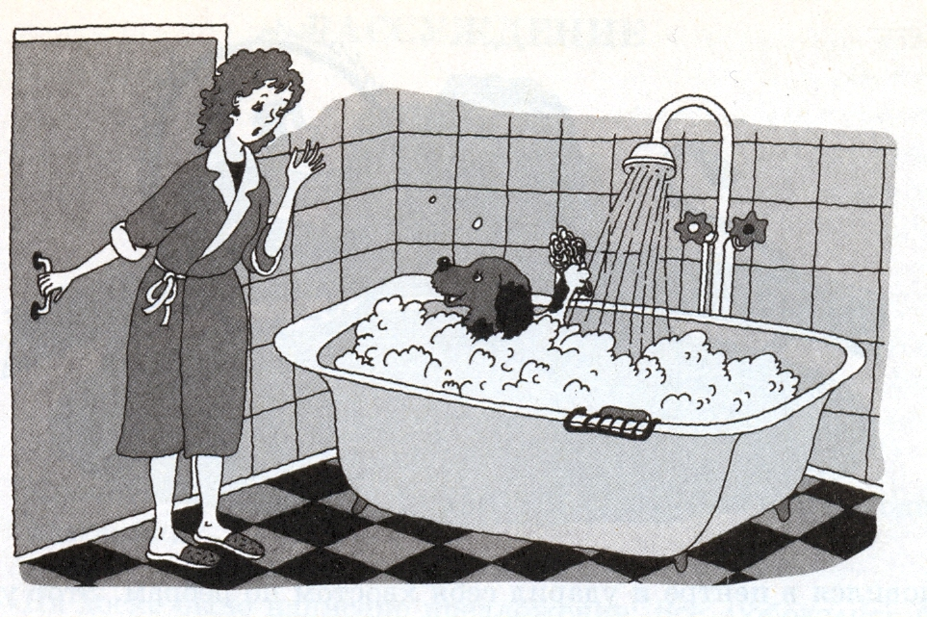

* Поразмышляйте: почему людям иногда хочется придумать такое, чего не бывает в жизни, как бы «перевернуть мир»?
Приведённую выше небылицу из книги «Волшебная школа» сочинил мальчик, которому мама никак не разрешала держать собаку. «Буду жить на балконе!» - пригрозила она сыну.
207. Прочитайте небылицу другого мальчика (от его имени ведётся повествование в рассказе Ю. Яковлева «Хромой лев»). Возвращаясь домой из цирка, мальчик в «мыслях по-своему переиначивал» номер с участием хромого льва.

«Я не видел шагающих прохожих, бегущих автомобилей, горящих вывесок, - рассказывает он. – Я видел большой красный круг, окружённый высокой решёткой. Заиграла музыка, и на манеж вышел… лев. Он прошёл по кругу, слегка кивая головой и холодно поглядывая на публику. Потом остановился в центре и ударил себя хвостом по рёбрам. Этот удар прозвучал как выстрел. И на манеж по железному коридору выбежал укротитель. Лев стоял в центре, а укротитель ходил по кругу до тех пор, пока лев снова не щёлкнул хвостом-хлыстом. Тогда укротитель лёг на опилки, а лев подошёл к нему и улёгся сверху. Лев заставлял дрессировщика бегать, кружиться, прыгать в огненное кольцо…
Наконец укротитель открыл рот. Так широко, словно показывал врачу горло. Лев медленно подошёл к нему и засунул в рот голову. Люди зажмурились. Затаили дыхание. Но укротитель не откусил голову льву. Цирк громко хлопал в ладоши.
Лев важно прогуливался по манежу. И не хромал».

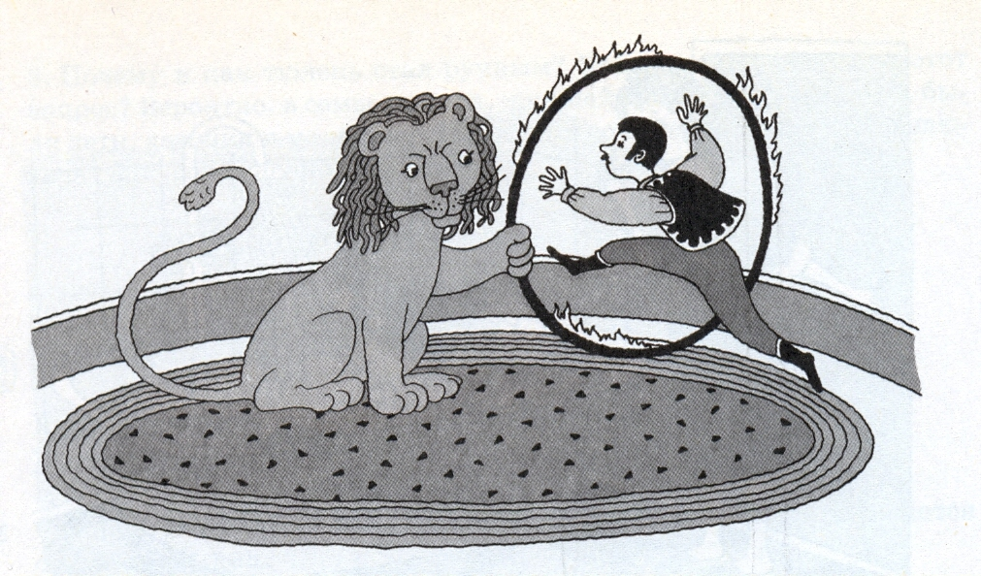

- Как вы думаете, почему мальчик сочинил такую небылицу? Вероятно, потому… (ваш вариант?).
- Проведите в своём классе (а может быть, и в школе!) конкурс небылиц.

  - Итог урока.

Выводы

- В описании животного попытайтесь убедить читателей в том, что животное, о котором вы пишете, действительно интересное, что вы хорошо его знаете и любите и вам очень хочется, чтобы и другие его узнали и полюбили.
- Внимательно понаблюдайте за героем своего будущего сочинения. Приглядитесь, как собака (кошка или какое-либо другое животное) что-то делает, например: выполняет команды, охотится, играет и т. д.

Вопросы и задания самоконтроля

- Что изображается в небылицах?

  - Окончание урока.

- Домашнее задание. Сочинить небылицу к конкурсу в своём классе.
- Выставление и комментирование оценок.

Топаз – блестящий драгоценный камень различной окраски.
Опаловый – молочно-белый с желтизной или голубизной.
Поморы – коренное русское население побережья Белого и Баренцева морей; жители этой местности.

